**Конец формы**

**Музыкальные династии** **– известных российских композиторов.**

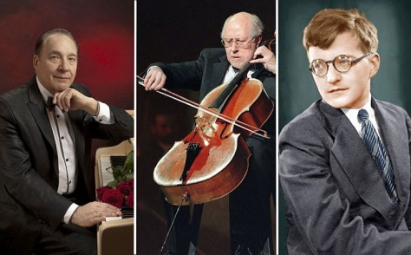

*Максим Дунаевский, Мстислав Ростропович, Дмитрий Шостакович.*

Добрый день! Я рада вас приветствовать здесь в этом замечательном зале, продолжаем нашу предметную неделю. Наверника, все знают, что этот год посвящен году семьи. Семья – это не только люди, живущие под одной крышей, но и люди, которых объединяет любовь и дружба, восхищение и уважение, тепло и уют, радость и понимание, взаимопомощь и сопереживание, а ещё семейные традиции, которые помогают стать крепкой и дружной семьёй. И сегодня мы с вами поговорим о преемственности поколений в семьях композиторов, музыкантов. Однако часто, изучая биографии известного композитора можно заметить, что многие выросли в музыкальных семьях. И первые уроки музыки или композиции были получены от родителей или же близких родственников.

**Шостаковичи**

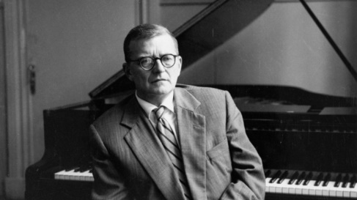

*Дмитрий Шостакович.*

Знаменитый советский композитор Дмитрий Шостакович свою любовь к музыке унаследовал от мамы, Софьи Васильевны, окончившей Петербургскую консерваторию. Впрочем, если углубиться в историю семьи, то можно найти информацию о бабушке композитора по материнской линии. Александра Петровна Кокоулина прививала любовь к музыке своим детям, а в Бойдабо, где проживала вместе с супругом, организовала самодеятельный оркестр.

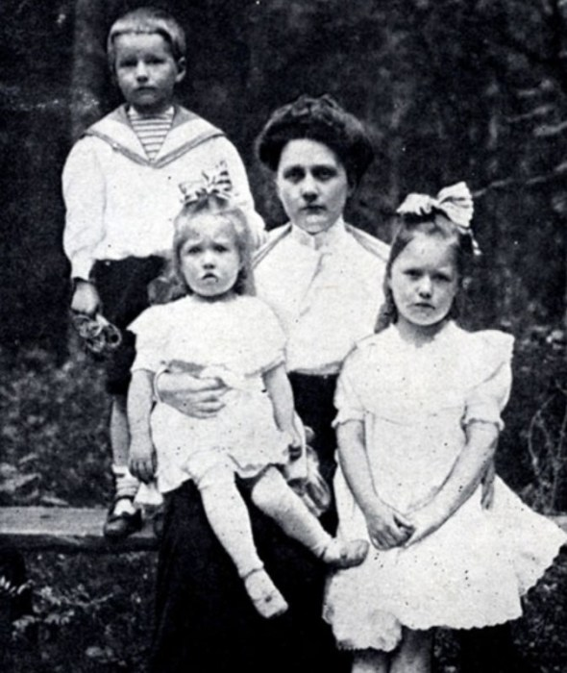

*Софья Шостакович с детьми Дмитрием, Зоей и Марией. 1911 г.*

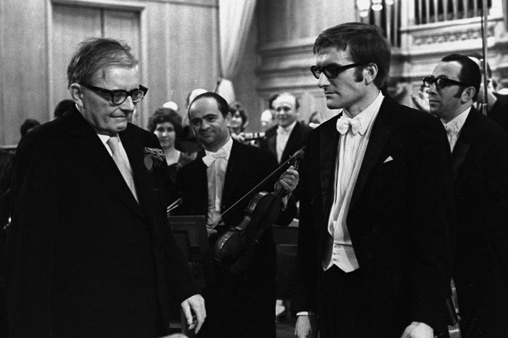

*Дмитрий Шостакович с сыном.*

Дмитрий Шостакович оставил богатейшее музыкальное наследие, его произведения продолжают и сегодня звучать во всём мире. Сын композитора Максим тоже посвятил свою жизнь музыке, став знаменитым дирижёром и пианистом.

Исполнение (видео).

**Дунаевские**

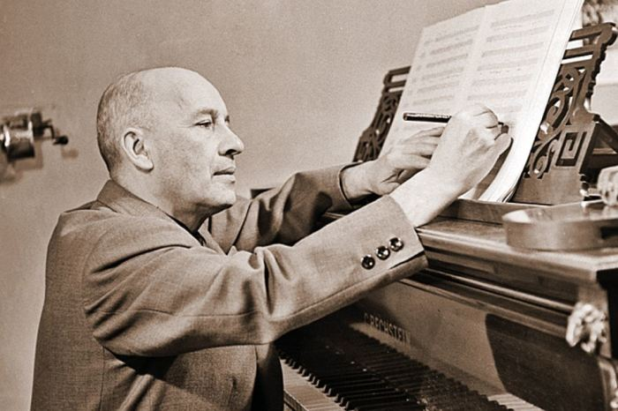

*Исаак Дунаевский.*

Дедушка Исаака Дунаевского был кантором (ведущий богослужений в синагоге), а мама будущего композитора прекрасно пела и играла на фортепиано. Сам Исаак Дунаевский уже в пятилетнем возрасте подбирал на слух музыку, а в восемь лет брал уроки скрипки. Творческое наследие композитора включает в себя оперетты, музыку к балетам, спектаклям, кинофильмам, а также более 100 песен. Все четыре брата Исаака Дунаевского (Борис, Михаил, Семён и Зиновий) тоже были музыкантами.

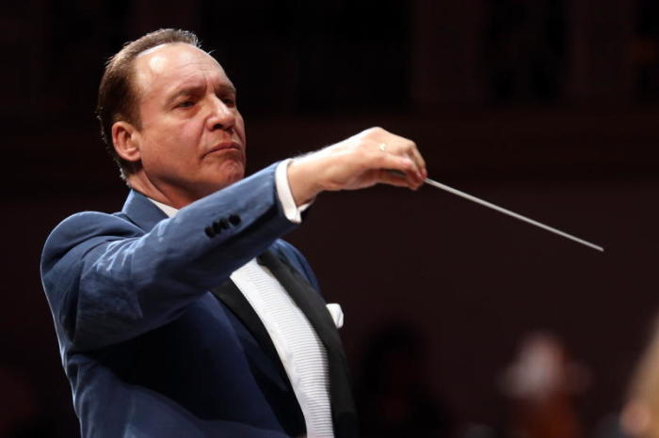

*Максим Дунаевский.*

Сын Исаака Дунаевского и балерины Зои Пашковой Максим стал известным композитором, который пишет песни и музыку к фильмам.

Исполнение Дунаевского (видео)

**Ростроповичи**

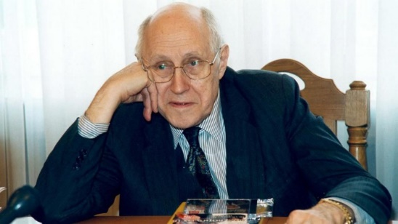

*Мстислав Ростропович.*

Витольд Ростропович, дед известного музыканта, был пианистом и композитором, его отец Леопольд Витольдович играл на виолончели, а мама Софья Федотова была прекрасной пианисткой. Неудивительно, что знакомство с миром музыки и первый опыт игры на виолончели Мстислав Ростропович получил именно от родителей.

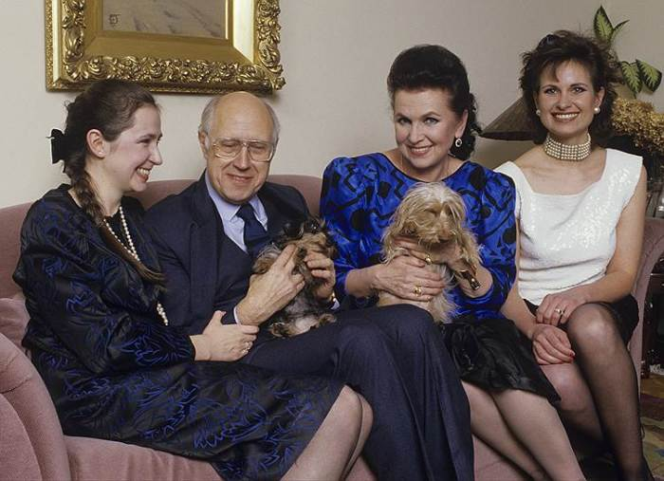

*Мстислав Ростропович и Галина Вишневская с дочерьми Ольгой и Еленой.*

Супруга Мстислава Леопольдовича – Галина Вишневская, актриса и оперная певица. Две дочери Ростроповича и Вишневской тоже получили музыкальное образование, Ольга стала виолончелисткой, Елена - пианисткой. Сегодня Ольга Мстиславовна возглавляет фонд Мстислава Ростроповича, оказывающий поддержку молодым дарованиям в области музыки. Елена была пианисткой, но сейчас полностью посвятила себя медицинскому фонду «Вишневская — Ростропович», который обеспечивает вакцинацию детей по всему миру.  
  
Исполнение Ростропович (видео)

**Стравинские**

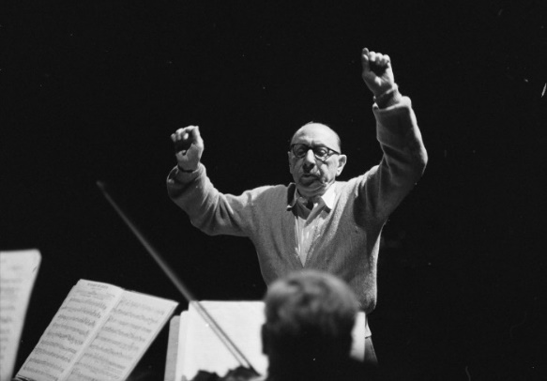

*Игорь Стравинский.*

Знаменитый композитор Игорь Стравинский с детства слышал, как поёт его отец, Фёдор Стравинский, солист Мариинского театра. Мама композитора была талантливой пианисткой и концертмейстером своего супруга. Игорь Фёдорович не представлял себе жизни без музыки, но поначалу родители убедили сына поступать на юридический факультет университета. Это не стало препятствием к изучению теории музыки, а позже Игорь Стравинский стал брать частные уроки у Николая Римского-Корсакова, под руководством которого рождались его первые музыкальные шедевры.  
  
Всего композитор написал великое множество музыкальных произведений для театра, оркестра, хора, фортепиано, для камерных исполнителей и вокалистов, а ещё подвергал обработке свою и чужую музыку.

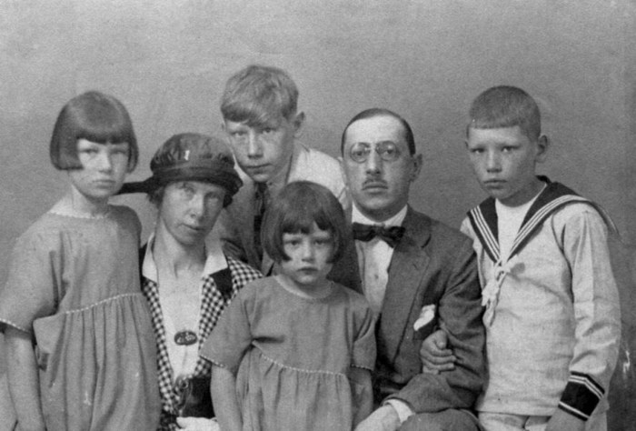

*Семья Стравинских, 1920 г.*

Один из братьев Стравинского, Гурий, стал, как и отец, артистом Мариинского театра, а сын композитора Святослав Сулима-Стравинский - продолжателем музыкальной династии. Он блестяще играл на фортепиано, в юношестве выходил с отцом на одну сцену. После окончания Великой Отечественной войны эмигрировал в Америку, где концертировал, одновременно преподавая в музыкальном училище.

Исполнение (видео)

Земля русская всегда была богата талантливыми людьми. Писатели и поэты, скульпторы и художники, наряду с просветителями и научными деятелями составляли славу и гордость России. Неудивительно, что мастерство в любой сфере передавалось из поколения в поколение. Спасибо за внимание!